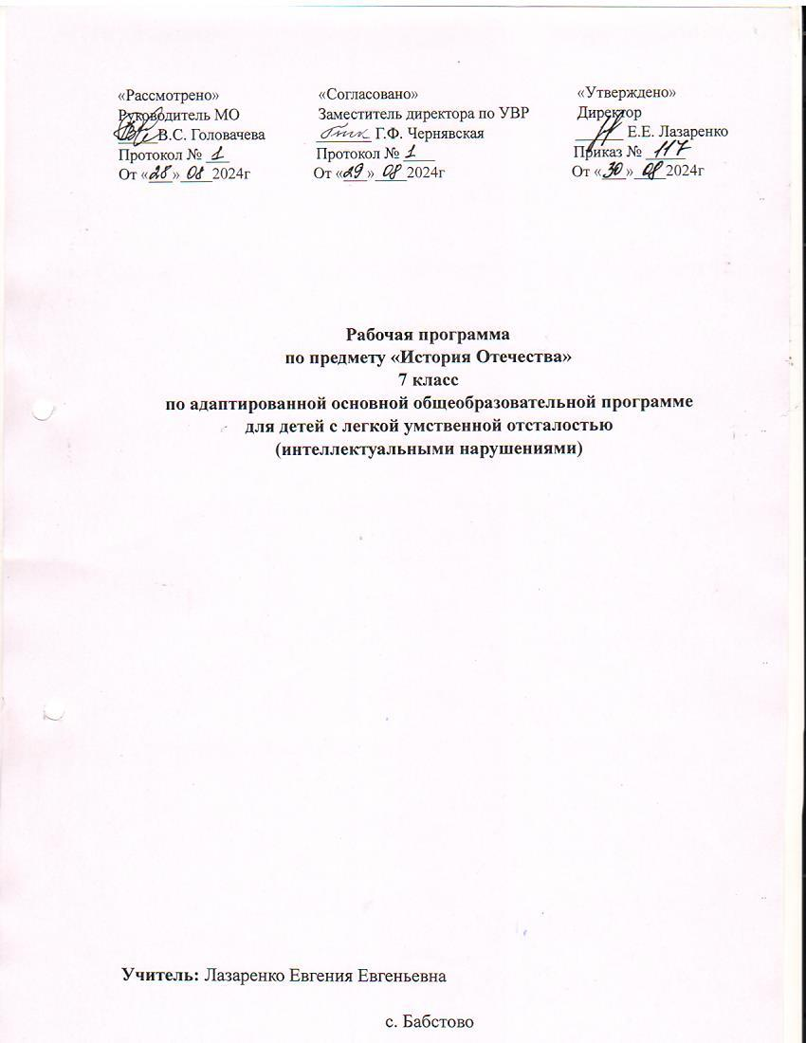

**Пояснительная записка**

Рабочая программа по истории для учащихся 7 класса, обучающихся по адаптированной основной общеобразовательной программе для детей с легкой умственной отсталостью (интеллектуальными нарушениями), оставлена на основеПрограммы специальной (коррекционной) образовательной школы VIII вида 5 - 9 классы»,( под редакцией Воронковой В.В. издательство «Просвещение» Москва, 2013 год, допущенной Министерством образования и науки Российской Федерации, 6-е издание).

Программа рассчитана на 1 год :34 учебных недели, 68 учебных часов (2 часа в неделю).

**Планируемые результат**

**Личностные результаты:**

- проводить сравнения, находить признаки сходства и различия;

- уметь самостоятельно выполнять задания по учебнику и в тетради;

- уметь самостоятельно составлять рассказ по плану в учебнике;

- уметь объяснять значение понятий и слов;

- уметь самостоятельно устанавливать прямые и обратные связи между датами и событиями;

- уметь самостоятельно излагать контекст исторических событий по иллюстрации, плану, ленте времени, картам.

**Предметные результаты:**

***Минимальный уровень:***

-объяснять значение слов и понятий в контексте изучаемых тем;

- устанавливать (по вопросам учителя) причины:

* возникновения языческих верований;

* возникновения разнообразных видов труда;

* возвышения среди племен отдельных личностей;

* объединения племен;

* возникновения государства;

* крещения Руси;

* распада Киевской Руси;

- знать названия городов: Киев, Новгород, Владимир, Суздаль

- знать исторические имена (3-5 имен);

- -знать главные исторические события : от крещения Руси до Куликовской битвы.

***Достаточный уровень:***

- объяснять значение словарных слов и понятий;

- устанавливать причины:

* возникновения языческих верований и обрядов;

* развития ремесел, торговых отношений, культуры;

* возникновения государства, его структуры, функций;

* развития православия, смены языческой культуры на христианскую;

* распад Киевской Руси;

-* возникновение религии, торговли межгосударственных связей России (9- 17 вв.);

* захват чужих земель, войн между племенами, народами, гсударствами;

* освободительных войн между государствами;

* возвышения и укрепления Московского государства при Иване Грозном:

- смутного времени и народных волнений;

- возникновения и укрепления сословий в Российском государстве.

* описывать образ жизни восточных славян, места расселения;

* отдельных исторических лиц (Игорь, Ольга, Владимир Красное Солнышко, Иван Грозный, Лжедмитрий и др.

- знать названия древних городов Руси (5-6 названий);

- знать основные события периодов:

* 9в. – первое Древнерусское государство;

* 10 в. – крещение Руси;

* 11 в. – расцвет Русского государства при Ярославе Мудром;

* 11-13 вв. – расцвет культуры древней Руси;

* 11-15 вв.- раздробленность русских земель, монгольское нашествие, свержение Золотой Орды;

* 16-17вв – объединение земель вокруг Москвы, эпоха Ивана Грозного, смутное время, Земский собор 1613 г., развитие сословных отношений.

**Личностные результаты:**

- проводить сравнения, находить признаки сходства и различия;

- уметь самостоятельно выполнять задания по учебнику и в тетради;

- уметь самостоятельно составлять рассказ по плану в учебнике;

- уметь объяснять значение понятий и слов;

- уметь самостоятельно устанавливать прямые и обратные связи между датами и событиями;

- уметь самостоятельно излагать контекст исторических событий по иллюстрации, плану, ленте времени, картам.

**Предметные результаты:**

**Минимальный уровень:**

-объяснять значение слов и понятий в контексте изучаемых тем;

- устанавливать (по вопросам учителя) причины:

* возникновения языческих верований;

* возникновения разнообразных видов труда;

* возвышения среди племен отдельных личностей;

* объединения племен;

* возникновения государства;

* крещения Руси;

* распада Киевской Руси;

- знать названия городов: Киев, Новгород, Владимир, Суздаль

- знать исторические имена (3-5 имен);

- -знать главные исторические события : от крещения Руси до Куликовской битвы.

**Достаточный уровень:**

- объяснять значение словарных слов и понятий;

- устанавливать причины:

* возникновения языческих верований и обрядов;

* развития ремесел, торговых отношений, культуры;

* возникновения государства, его структуры, функций;

* развития православия, смены языческой культуры на христианскую;

* распад Киевской Руси;

-* возникновение религии, торговли межгосударственных связей России (9- 17 вв.);

* захват чужих земель, войн между племенами, народами, гсударствами;

* освободительных войн между государствами;

* возвышения и укрепления Московского государства при Иване Грозном:

- смутного времени и народных волнений;

- возникновения и укрепления сословий в Российском государстве.

* описывать образ жизни восточных славян, места расселения;

* отдельных исторических лиц (Игорь, Ольга, Владимир Красное Солнышко, Иван Грозный, Лжедмитрий и др.

- знать названия древних городов Руси (5-6 названий);

- знать основные события периодов:

* 9в. – первое Древнерусское государство;

* 10 в. – крещение Руси;

* 11 в. – расцвет Русского государства при Ярославе Мудром;

* 11-13 вв. – расцвет культуры древней Руси;

* 11-15 вв.- раздробленность русских земель, монгольское нашествие, свержение Золотой Орды;

* 16-17вв – объединение земель вокруг Москвы, эпоха Ивана Грозного, смутное время, Земский собор 1613 г., развитие сословных отношений.

**Содержание предмета**

**Раздел 1. Введение в историю**.История – наука о прошлом человечества. Понятие о счете времени: дата, месяц, год, век. Историческая карта. Наша Родина - Россия.Наша страна на карте. С чего начинается Родина. Символы государства. Понятие « символы государства». Государственные символы России: государственный герб и гимн, государственный флаг. Москва – столица нашей Родины. Населенные пункты нашей Родины. Моя родословная. Родословная человека. Понятие « предки». Поколения предков, фамилия, имя, отчество – связь времен. Понятие « генеалогическое древо». История происхождения фамилий, имен и отчеств на Руси.Семья, родственные отношения в семье (мать, отец, сестра, брат, бабушка, дедушка). Состав семьи обучающихся. Фамилия, имя, отчество, возраст каждого члена семьи. Дни рождения их. Взаимоотношения между членами семьи и взаимопомощь. Основные занятия членов семьи обучающихся. Права и обязанности каждого члена семьи. Повторительно-обобщающий урок по теме: «Введение в историю».

**Раздел 2. История нашей страны древнейшего периода**. Понятие « предки». Славяне- древние жители российских просторов. Основные занятия древних славян. Быт и обычаи древних славян. Ремесла древних славян. Языческие праздники. Верования, мудрецы и старцы предсказатели ( волхвы, вещуны, кудесники). Языческие праздники.( Коляда, Масляница, Ивана Купала, Осенины). Славянские обереги. Славянские витязи- богатыри. Объединение восточных славян под властью Рюрика. Личность Рюрика. Создание центра в Новгороде. Повторительно-обобщающий урок по теме: «История нашей страны древнейшего периода».

**Раздел 3. Киевская Русь. Образование государства восточных славян**..Создание древнерусского государства. Первые князья. Княжеская дружина. «Древняя Русь – страна городов». Города – центры культуры Древней Руси. Древний Киев. Великий Новгород. Представление о культуре как обо всех достижениях человечества. Культурное богатство Древней Руси. Былины – источник знаний о Киевской Руси. Защита русской земли от набегов степняков- кочевников. Богатырские заставы. Княжеские боярские подворья. Боярские хоромы. Жизнь и быт людей в Киевской Руси. Изба. Занятия простых людей. Правление Ярослава Мудрого. Личность Ярослава Мудрого. Летописи. Летописцы. Славянская азбука – кириллица. Кирилл и Мефодий – основоположники славянской письменности. Киевский князь Владимир Мономах. Рост и укрепление древнерусских городов. Города, села, деревни. Повторительно-обобщающий урок по теме: «Киевская Русь».

**Раздел 4. Распад Киевской Руси**.Распад Киевской Руси. Русские земли и княжества в начале удельного периода (начало XII – первая половина XIII вв.). Удельный период: экономические и политические причины раздробленности. Образование самостоятельных государств. Князья и бояре. Свободное и зависимое население. Рост числа городов. Географическое положение, хозяйство, политический строй крупнейших русских земель. Новгород Великий, торговля и ремесла новгородской земли. Новгородское вече. Киевское, Владимиро-Суздальское княжества. Идея единства русских земель в период раздробленности. «Слово о полку Игореве». Культура Руси в домонгольское время.Языческая культура восточных славян. Влияние Византии. Особенности развития древнерусской культуры. Фольклор (пословицы, поговорки, сказания). Происхождение славянской письменности. Берестяные грамоты. Зодчество и живопись. Храм в жизни древнерусского города. Монастыри. Быт и нравы. Повторительно-обобщающий урок по теме: «Распад Киевской Руси».

**Раздел 5. Борьба с иноземными завоевателями**. Разорение и погибель русской земли. Монголо-татарское нашествие. Героическая борьба русского народа против монголо - татар. Государство Золотая Орда. Русские земли под властью Золотой Орды. Борьба против рыцарей – крестоносцев. Александр Невский и новгородская дружина. Невская битва. Ледовое побоище. Героизм русских людей. Повторительно-обобщающий урок по теме: «Борьба с иноземными завоевателями».

**Раздел 6. Начало объединения русских земель**. Москва – столица государства Российского. Московский князь Иван Калита и его успехи. Московский Кремль – памятник времен Московского государства, «сердце Москвы и всей России». Соборы Московского Кремля. Куликовская битва и Дмитрий Донской. Освобождение от ордынской зависимости. Сергий Радонежский. Битва на Куликовом поле. Значение битвы на Куликовом поле. Иван III. Освобождение от иноземного ига. Укрепление Московского княжества. Объединение русских княжеств в Российское государство. Царский двор и его дворянское окружение. Быт горожан и ремесленников. Повторительно-обобщающий урок по теме: «Начало объединения русских земель».

**Раздел 7. Повторение изученного курса.**

**Раздел 8. Повторение по теме: «Образование русского государства»**.

Т**ематический план**

|  |  |  |
| --- | --- | --- |
| № | Наименование разделов и тем | Количество часов |
| 1 | Раздел 1: Введение в историю | 7 |
| 2 | Раздел 2: История нашей страны древнейшего периода | 10 |
| 3 | Раздел 3: Киевская Русь. Образование государства восточных славян | 14 |
| 4 | Раздел 4: Распад Киевской Руси | 9 |
| 5 | Раздел 5: Борьба с иноземными завоевателями | 10 |
| 6 | Раздел 6: Начало объединения русских земель | 13 |
| 7 | Повторение изученного курса | 2 |
| 8 | **Повторение по теме: «Образование русского государства»** | 3 |
|  | Итого | 68 |